Utbildningskompendium

Delegering läkemedel

1. Inledning Fel! Bokmärket är inte definierat.
2. Vad menas med delegering? Fel! Bokmärket är inte definierat.
2.1. Ansvar för dig som tar emot en delegering Fel! Bokmärket är inte definierat.
3. Vad betyder orden? Fel! Bokmärket är inte definierat.
4. Läkemedelsrisker för äldre Fel! Bokmärket är inte definierat.
5. Var ska läkemedlet administreras /tillföras? Fel! Bokmärket är inte definierat.
6. Läkemedel som tas via munnen Fel! Bokmärket är inte definierat.
6.1. Tabletter Fel! Bokmärket är inte definierat.
6.2. Kapslar Fel! Bokmärket är inte definierat.
6.3. Depåtabletter Fel! Bokmärket är inte definierat.
6.4. Enterotabletter Fel! Bokmärket är inte definierat.
6.5. Brustabletter Fel! Bokmärket är inte definierat.
6.6. Lösliga tabletter Fel! Bokmärket är inte definierat.
6.7. Tuggtabletter Fel! Bokmärket är inte definierat.
6.8. Spray Fel! Bokmärket är inte definierat.
6.9. Resoribletter Fel! Bokmärket är inte definierat.
6.10. Munsönderfallande/munlösliga tabletter Fel! Bokmärket är inte definierat.
6.11. Sugtabletter Fel! Bokmärket är inte definierat.
6.12. Medicinska tuggummi Fel! Bokmärket är inte definierat.
6.13. Mixtur och droppar – orala lösningar Fel! Bokmärket är inte definierat.
6.14. Munhålelösning Fel! Bokmärket är inte definierat.
6.15. Pulver och granulat Fel! Bokmärket är inte definierat.
7. Rektalvätska Fel! Bokmärket är inte definierat.
8. Läkemedel som inhaleras Fel! Bokmärket är inte definierat.
8.1. Inhalationspulver Fel! Bokmärket är inte definierat.
8.2. Inhalationsvätska Fel! Bokmärket är inte definierat.
8.3. Hjälpmedel vid inhalationer Fel! Bokmärket är inte definierat.
9. Syrgas Fel! Bokmärket är inte definierat.
10. Läkemedel som ges via näsan Fel! Bokmärket är inte definierat.
10.1. Näsdroppar Fel! Bokmärket är inte definierat.
10.2. Nässpray Fel! Bokmärket är inte definierat.
11. Läkemedel som ges i ögonen Fel! Bokmärket är inte definierat.
11.1. Ögondroppar Fel! Bokmärket är inte definierat.
11.2. Ögonsalva Fel! Bokmärket är inte definierat.
12. Läkemedel som ges i öronen Fel! Bokmärket är inte definierat.
12.1. Örondroppar/öronsalva Fel! Bokmärket är inte definierat.
13. Läkemedel för huden Fel! Bokmärket är inte definierat.
13.1. Salvor, kräm, lösningar och gel Fel! Bokmärket är inte definierat.
14. Läkemedel som ges genom huden Fel! Bokmärket är inte definierat.
14.1. Depotplåster Fel! Bokmärket är inte definierat.
Byte av plåster Fel! Bokmärket är inte definierat.
15. Läkemedel som ges via ändtarmen Fel! Bokmärket är inte definierat.
15.1. Suppositorier/stolpiller Fel! Bokmärket är inte definierat.
16. Läkemedel som ges i slidan Fel! Bokmärket är inte definierat.
17. Naturläkemedel Fel! Bokmärket är inte definierat.
18. Dosdispenserade läkemedel Fel! Bokmärket är inte definierat.
19. Dosett Fel! Bokmärket är inte definierat.
20. Blodförtunnande läkemedel Fel! Bokmärket är inte definierat.
20.1. Tablett Waran Fel! Bokmärket är inte definierat.
20.2. Halsband Fel! Bokmärket är inte definierat.
21. Läkemedel vid behov Fel! Bokmärket är inte definierat.
22. Administrera /överlämna läkemedel Fel! Bokmärket är inte definierat.
22.1. Förberedelse Fel! Bokmärket är inte definierat.
22.2. Administrering/överlämning Fel! Bokmärket är inte definierat.
23. Förvaring av läkemedel Fel! Bokmärket är inte definierat.
23.1. Originalförpackning Fel! Bokmärket är inte definierat.
23.2. Läkemedelspåse Fel! Bokmärket är inte definierat.
24. Rapporteringsskyldighet Fel! Bokmärket är inte definierat.

1.Inledning
Detta material är sammanställt för dig som ska utbildas för att så småningom kunna överlämna läkemedel. I materialet finns de grundläggande kunskaper du behöver för att på ett säkert sätt kunna hantera läkemedel.

Du ansvarar själv för att läsa igenom detta material innan du går en delegeringsutbildning. Du ska även ha gått bredvid i verksamheten för att få kunskaper om hur hantering av läkemedel går till i praktiken.
Ett skriftligt kunskapstest genomförs som avslutning på utbildningen. En viss procent måste vara rätt för att du ska bli godkänd.

1.1 Gällande lagar och föreskrifter
Många lagar och föreskrifter styr hur och vad som får delegeras.
- SOSFS 1997:14. Socialstyrelsens föreskrifter och allmänna råd om delegering av arbetsuppgifter inom hälso- och sjukvård och tandvård.
- SOSFS 2000:1. Socialstyrelsens föreskrifter och allmänna råd om läkemedelshantering i hälso- och sjukvården samt 2001:17 om ändring i föreskrifterna och allmänna råden (SOSFS 2000:1) om läkemedelshantering i hälso- och sjukvården
- Patientsäkerhetslag (2010:659) 6 kap 3§
- Hälso- och sjukvårdslag (1982:763)

2. Vad menas med delegering?
Med delegering menas att någon som har formell kompetens/legitimation för en medicinsk uppgift överlåter denna till en person som saknar formell kompetens men som bedöms ha reell kompetens. Med reell kompetens innebär att man genom erfarenhet eller fortbildning har tillräckliga kunskaper att utföra en medicinsk uppgift.

Under den tid du utför en delegerad arbetsuppgift räknas du som hälso-och sjukvårdspersonal och lyder bland annat under hälso- och sjukvårdslagen, HSL.

2.1. Ansvar för dig som tar emot en delegering
När du tar emot en delegering ansvarar du bland annat för:

- Att ha tillräckliga kunskaper för hur du utför uppgiften
- Att följa gällande rutiner för uppgiften och rutin för delegering
- Att ta kontakt med legitimerad personal om något kring uppgiften är oklart
- Att inte delegera uppgiften vidare
Läs även igenom rutinen för delegering. Frågor från denna kommer på kunskapstestet.

3. Vad betyder orden?
När du ska hantera läkemedel är det vissa ord du behöver känna till. En del av orden är beskrivna i Socialstyrelsen föreskrift och allmänna råd om hur läkemedelshanteringen ska skötas. Orden är lika, för att alla som hanterar läkemedel ska prata samma språk och förstå varandra. Det är viktigt att du kan dessa ord.

Administrering av läkemedel: Läkemedlet ges till vårdtagaren/patienten. Intaget övervakas och den som administrerar ansvarar för att läkemedlet hamnar i patienten

Överlämnande av läkemedel: Läkemedlet läggs fram till patienten som själv ansvarar eller överlämnas av anhörig eller annan person som ger läkemedlet och ansvarar för att patienten får medicinen

Iordningställande av läkemedel: Läkemedlet iordningsställs ex. flytande läkemedel hälls upp i en kopp, inhalator laddas med läkemedel, pulver blandas med vatten, flödet på syrgaskoncentrator ställs in

Administreringsvägar: Olika sätt att tillföra kroppen läkemedel.

Läkemedelslista: Den lista där det står vilka läkemedel som patienten ska ta vid vissa tider

Läkemedelsform: Tillverkningsform som tablett, kapsel, flytande, suppositorier, kräm, salva, injektionsvätska, pulver och spray

Ordination: När en läkare eller sjuksköterska rekommenderar ett visst läkemedel eller annan ordination för att förbättra hälsotillståndet

Ordinationsorsak: Anledningen till att patienten ska ta ett läkemedel

Dosdispensering: Tabletterna finns färdigförpackade i påsar på en rulle

4. Läkemedelsrisker för äldre
- Äldre får lättare biverkningar, det vill säga oönskade effekter
- Äldre får ofta många läkemedel som kan påverka varandra (öka, minska, förändra effekten)
- Våra äldre är känsligare för läkemedel som verkar på hjärnan. De kan bli förvirrade, trötta och ledsna
- Blir lättare yra, faller och får frakturer

Om du upptäcker symtom som skulle kunna vara läkemedelsrelaterade ska du kontakta omvårdnadsansvarig sjuksköterska.

5. Var ska läkemedlet administreras/tillföras?
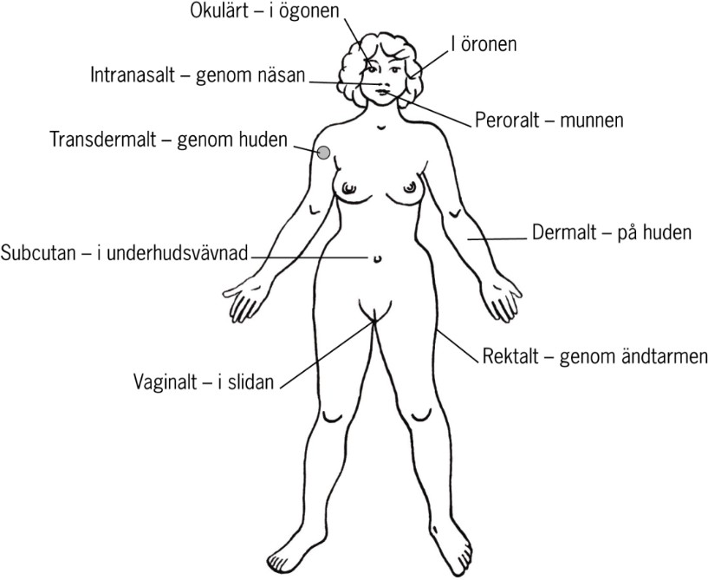

6. Läkemedel som tas via munnen
Läkemedel som tas genom munnen kallas för orala läkemedel. Läkemedel som ska tas via munnen finns som tabletter, granulat, pulver, i flytande form eller som kapslar. Vissa av läkemedelsformerna är avsedda att ge lokal effekt i tex. munnen, svalget eller i magtarmkanalen. De allra flesta läkemedel ger effekt i hela kroppen.

6.1. Tabletter
Tabletter är den vanligaste läkemedelsformen och finns i många olika sorter. Vilken sort man väljer beror på vilken effekt man vill att läkemedlet ska ha. Vissa tabletter är överdragna med socker eller något annat ämne som skyddar innehållet mot luft, ljus, fuktighet eller obehaglig smak. Vissa har skåra och går då att dela.
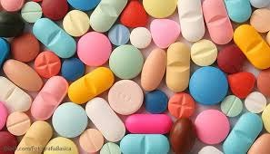

Att tänka på när du ger läkemedel som ska sväljas ner:
- Ge vatten innan du ger läkemedlet så att mun och hals blir fuktigt så att läkemedlen lättare glider.

- Ge läkemedlet med en riklig mängd vätska och i sittande ställning. Läkemedel kan ge frätskador i matstrupen om de fastnar i halsen.

- Många vill ta läkemedel med gröt, sylt eller annat lite tjockare för att underlätta sväljning.

- Ge alltid dryck efter att tabletterna svalts ner.

6.2. Kapslar
Kapslar innehåller läkemedel i fast eller flytande form och har ett hölje av gelatin. Kapseln löser upp sig i magsäcken eller längre ner i tarmen. Kapslarna ska sväljas hela med riklig mängd vätska. Sjuksköterska ska kontaktas om patienten har svårt att svälja kapseln.
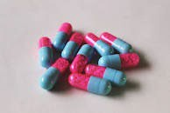
Kapslar ska sväljas hela.

6.3. Depåtabletter
Är en läkemedelsform som långsamt löser upp sig i kroppen och är långtidsverkande. Depåtabletter får inte krossas, men får delas om det finns en skåra i tabletten.
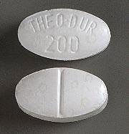

6.4. Enterotabletter
Enterotabletter är en tablett med ett hölje som gör att tabletten ska passera magsäcken och löses upp i tarmen. Anledningen är bland annat att läkemedlet kan vara skadligt för magsäcken, att läkemedlet ska verka i tarmen eller att magsyran påverkar läkemedlet. Enterotabletter får inte delas eller krossas.
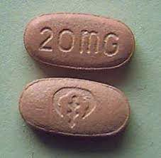

6.5. Brustabletter
Brustabletter ska lösas upp i minst ett halvt glas vatten innan de tas.
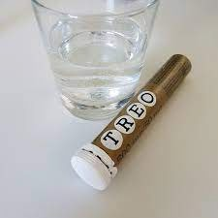

6.6. Lösliga tabletter
Löses i vatten. Behövs bara lite vatten i en medicinmugg.
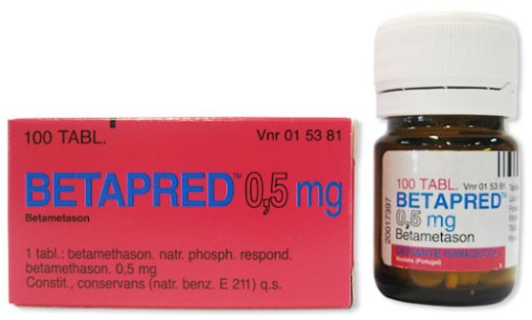

6.7. Tuggtabletter
Tuggtabletter ska tuggas sönder och sedan sväljas ner. Ger snabb effekt.

6.8. Spray
Sprayas under tungan, medan patienten håller andan. Ges till exempel om patienten är ordinerad detta vid kärlkrampsanfall. Patienten ska sitta eller ligga då medicinen sprayas under tungan.
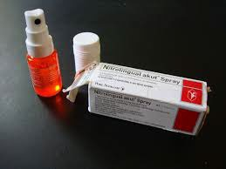

6.9. Resoribletter
Stoppas under tungan eller läppen och löses upp av saliven. Här finns många små blodkärl som snabbt tar upp läkemedlet och ger effekt efter ett par minuter.
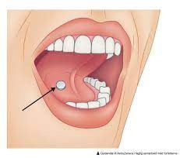

6.10. Munsönderfallande/munlösliga tabletter
Munsönderfallande tabletter läggs på tungan där de smälter och sväljs därefter utan vatten.
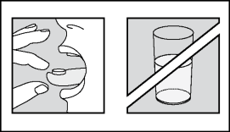

6.11.Sugtabletter
Sugtabletter löses långsamt upp i munnen, den ger antingen lokal effekt i munnen eller har effekt i hela kroppen.

6.12. Medicinska tuggummi
Medicinska tuggummi ska tuggas för att frigöra den aktiva substansen. Tuggummit ska inte sväljas ner.

6.13. Mixtur och droppar – orala lösningar
Mixtur och droppar är flytande läkemedel som ska tas genom munnen. Dropparna kan ges i annan vätska, exempelvis juice, medan mixturer ska tas som de är.
Flytande läkemedel ska noga mätas upp ur originalförpackningen. Även små mängder kan ge stor effekt. Kontrollera alltid om den orala vätskan ska skakas före användning.
Kontrollera alltid om flytande läkemedel ska skakas och om den ska förvaras i kylskåp.

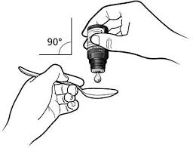
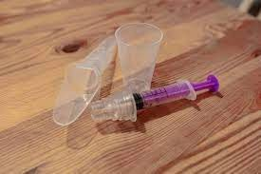

6.14. Munhålelösning
Buccolam innehåller ett läkemedel som kallas midazolam och används för att stoppa ett plötsligt och långvarigt krampanfall/epilepsi.
Avsett för användning i munhålan.
Sprutas långsamt i mellanrummet mellan kindens insida och tandköttet i underkäken.
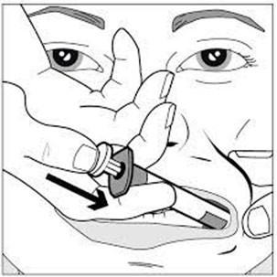
Sprutorna är nålfria och förfyllda med olika styrka för oral användning. Får ej förvaras i kylskåp.

6.15. Pulver och granulat
Granulat och pulver är finfördelat läkemedel. Det finns antingen fritt i förpackning och doseras med doseringssked eller kommer i portionspåsar. Granulat kan strös på gröt eller filmjölk. Det finns även granulat och pulver som kan lösas i vatten.
Det är viktigt att ge extra vatten till patienter som tar pulver och granulat.

7. Rektalvätska
Rektalvätska finns bland annat mot förstoppning, feberkramp och andningsbesvär. Vätskan finns i en behållare med pip.

- Informera patienten om vad som ska ske.
- Be patienten lägga sig på sidan med ett skydd under.
- Vrid av yttersta delen av tuben.
- Smörj eventuellt lite av innehållet på pipen för att den ska glida lättare
- För in hela pipen i ändtarmen, tryck ihop behållaren så att den töms helt - håll kvar greppet en stund.
- Fortsätt att behålla trycket om tuben när du drar ut spetsen - annars åker läkemedlet in i tuben igen.
- När du har dragit ut tuben så låter det alltid som det finns läkemedel kvar – och så ska det vara – allt kommer inte ut.
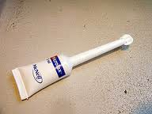
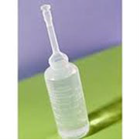
- Låt patienten ligga kvar en stund så att läkemedlet inte rinner ut direkt

8. Läkemedel som inhaleras
Andas in och ger effekt i lungorna.

8.1. Inhalationspulver
Andas in med speciella hjälpmedel. Pulvren är fuktkänsliga.
Patienten ska inte andas ut i inhalatorn och förvara inte inhalationspulver i fuktig miljö.

8.2. Inhalationsvätska
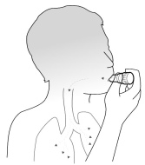
Andas in med hjälp av en speciell apparat som finfördelar vätskan.

8.3. Hjälpmedel vid inhalationer
Optichamber
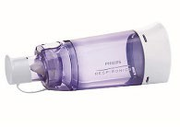
Pariboy-elektrisk inhalationsapparat. Laddas med inhalationsvätska som finns i pipetter.
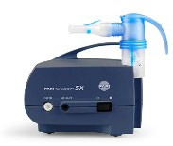

All inhalationsutrustning är kundbunden. Det är viktigt att den som ska använda utrustningen läser tillverkarens anvisningar noggrant innan behandlingen påbörjas. Du kan behöva stötta kunden för att inhalationstekniken ska fungera.
Inhalationstekniken är viktig för att behandlingen ska fungera. Hjälp alltid patienten att skölja munnen med vatten efter inhalation. Detta för att avlägsna läkemedelsrester och för att undvika en dålig munhälsa.

9. Syrgas
Även syrgas räknas som ett läkemedel och ges i samband med andnöd i kombination med syrebrist via en syrgaskoncentrator. Att tänka på vid administrering av syrgas:

- Rökning eller öppen eld är livsfarligt.
- Fett som kommer i kontakt med syre kan självantända. Rengör utrustningen före.
- Rengör eventuell mask eller torka av grimma efter användning.

10. Läkemedel som ges via näsan
Läkemedel som ges via näsan kan vara flytande i spray eller droppar. Det finns även i form av pulver. Läkemedel som ges via näsan är bland annat mot nästäppa, allergi eller migrän. Medlet kan värka lokalt i näsan eller sugas upp av slemhinnan och följa blodet ut i kroppen.

10.1. Näsdroppar
Näsdroppar finns i olika styrkor, som innehåller olika mycket av det verksamma ämnet. Näsdroppar finns i engångspipett eller flergångsflaska.

- Skaka ner innehållet i pipettens botten.
- Håll pipetten med öppningen uppåt och öppna den genom att vrida av den platta toppen.
- Töm ut eventuellt överflöd.
- Be patienten att snyta sig.
- Be patienten att luta huvud bakåt alternativt ligga på rygg.
- Töm en engångspipett i varje näsborre genom att klämma på plastbehållaren.
- Be patienten andas in några andetag genom näsan.

10.2. Nässpray
Vissa sprejer behöver skakas innan användning.

- Be patienten att snyta sig.
- Ta av skyddshuven på sprejen.
- För in sprejflaskans spets i ena näsborren och spreja.
- Be patienten andas in några andetag genom näsan, så att vätskan sprids över näsans slemhinna.
- Gör på samma sätt i den andra näsborren om sprejen ska användas i båda näsborrarna.
- Sätt på skyddshuven.

11. Läkemedel som ges i ögonen
Ögondroppar och ögonsalva kan användas mot bland annat allergier, infektioner, ögonsjukdomar som grön starr och torra ögon. Läkemedlen verkar på plats i ögat. Ögondroppar och ögonsalvor har kort hållbarhet. Öppnad flaska är oftast inte hållbar mer än en månad. Vissa har kortare hållbarhet.

11.1. Ögondroppar
Ögondroppar på flaska har en liten pip som gör det lätt att droppa vätskan i ögonen. Många ögondroppar finns också som engångspipetter. Dosen anges i antal droppar.

- Kontrollera öppningsdatum på förpackningen.
- Läs ordinationen på läkemedelslistan.
- Tvätta och sprita händerna.
- Låt patienten luta huvudet bakåt och titta uppåt.
- Dra försiktigt ner det nedre ögonlocket och droppa i antal ordinerade droppar.
- Be patienten blunda.
- Torka bort överskott av dropparna med en kompress.
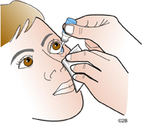

11.2. Ögonsalva
Ögonsalva har ofta längre effekt än droppar. Tuben har en lång spets för att kunna lägga salvan i det nedre ögonlocket. Dosen anges i antal centimeter.

- Kontrollera öppningsdatum på förpackningen. Skriv alltid datum när ny flaska/tub öppnas. Kontrollera hållbarhet och förvaring – finns att läsa i bipacksedel.
- Öppnad flaska/tub kan förvaras i rumstemperatur. Ge aldrig kylskåpskalla ögondroppar/ögonsalva - kan kännas obehagligt.
- Om olika sorters ögondroppar är ordinerade, vänta minst 5 minuter mellan de olika sorterna. Om patienten har både droppar och salva ska salva alltid ges sist.
- Läs ordinationen på läkemedelslistan.
- Var noggrann med handhygienen, tvätta och sprita händerna.
- Låt patienten luta huvudet bakåt och titta uppåt.
- Dra ner det undre ögonlocket och lägg i ordinerad mängd salva.
- Be personen att sluta ögat och blinka några gånger så att salvan sprider sig.
- Torka bort överskott av salva med en kompress.
- Om flaskan eller tubens spets vidrört ögat tvätta av med desinfektionsvätska.

12. Läkemedel som ges i öronen
Läkemedlen kan du få bland annat mot hörselgångseksem och vaxproppar. De verksamma ämnena verkar direkt i hörselgången och kan till exempel dämpa inflammationer och motverka infektioner.

12.1.Örondroppar/öronsalva
- Kontrollera öppningsdatum på förpackning.
- När en ny förpackning öppnas ska det skrivas öppningsdatum.
- Kontrollera hållbarhet – läs bipacksedel.
- Förvaring – läs bipacksedel.
- Ge aldrig kylskåpskalla örondroppar/öronsalvor.
- Det går lättast att ge läkemedlet om personen ligger på sidan eller lutar huvudet åt sidan.
- Kontrollera på läkemedelslista vilket öra som ska behandlas.
- Dra örat uppåt och bakåt för att räta ut hörselgången.
- Håll pipen, tuben, pipetten nära örat men utan att röra. Detta förhindrar att bakterier kommer in i flaskan eller tuben.
- Tryck försiktigt ut en droppe i taget eller tryck ut salva.
- Låt patienten ligga kvar på sidan fem minuter så dropparna hinner verka.
Använd inte bomullspinnar för att stryka ut öronsalva i hörselgången då de kan komma för långt in och skada hörselgången. Bomullspinne kan användas om du behöver applicera salvan i ytterörat.
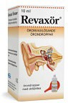
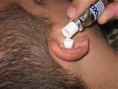

13. Läkemedel för huden

13.1. Salvor, kräm, lösningar och gel
Läkemedel för huden är sådana läkemedel som du använder för att behandla olika besvär i huden och hårbottnen. Läs alltid anvisningarna för hur medlet ska appliceras på huden.
Kräm, salva och gel används mot olika hudsjukdomar, till exempel eksem och psoriasis. Oftast ska du bara smörja på ett tunt lager, förutom vid behandling av torr hud.

Salva är fetare än kräm och är bra att använda på torr och fjällande hud. Den bildar en tunn hinna som bevarar fuktigheten i huden
Kräm släpper igenom fukt och fungerar därför bra på hudbesvär som vätskar sig, eller på ställen där huden är fuktig.
Gel är för det mesta helt fettfri och passar på fet hud
Puder kan ge en svalkande känsla och skydda huden. Det kan till exempel vara på ställen där hud ligger mot hud som i ljumskarna, mellan skinkorna och under brösten. Läkemedel i form av puder finns till exempel mot svampinfektioner. Använd inte puder tillsammans med kräm eller salva. Det blir som en kletig massa.
Emulsion och lösning är exempel på kutana vätskor som används vid olika hudbesvär. En lösning är tunnare än en emulsion. Lösning kan användas när stora områden ska behandlas. Lösning är också bra om du ska behandla hud med mycket hår. Detsamma gäller skum. Exempel på lösningar och skum är kortison mot eksem.
Medicinska schampon kan du använda mot exempelvis mjäll och svampinfektion i hårbotten. Schampot masseras in i hårbotten och ska ofta verka en tid innan det sköljs bort.

14. Läkemedel som ges genom huden
Läkemedel som tas upp genom huden kan verka ytligt men också lite mer på djupet på det område som behandlas. Det kan också verka i andra delar av kroppen. Det verksamma ämnet tas upp genom huden till blodet. Det sprids sedan i kroppen till det ställe där det ska verka.

14.1. Depotplåster
Plåster används bland annat mot smärta, kärlkramp och åksjuka. Plåster kan även användas vid rökavvänjning eller som hormontillskott. Det finns också plåster som bedövar inför ett blodprov.
Många plåster är så kallade depåplåster, som avger det verksamma ämnet i jämn takt under en viss tid. Effekten av depotplåster kan påverkas av feber, kyla, fukt mm.

Byte av plåster
- Tvätta dina händer noga och använd handsprit både före och efter byte.
- Ta av det gamla depotplåstret innan du sätter på ett nytt.
- Vik ihop depotplåstret på mitten och tejpa upp det på blankett ”kassation av läkemedelsplåster”.
- Skriv datum och signatur i rutan där du tejpar depotplåstret.
- Huden ska vara helt torr för att depotplåstret ska kunna fästa.
- Värm depotplåstret i handen.
- Depotplåstret ska inte fästas på samma ställe som på det gamla.
- Klipp bort ev. hår på huden med en sax.
- Ta plåstret och avlägsna skyddsfilmen utan att röra vid depotplåstret.
- Sätt fast depotplåstret på huden genom ett lätt tryck med handflatan i ca 30 sekunder.
- Var noga med att plåstrets kanter fäster ordentligt.
- Dokumentera var på kroppen plåstret placeras.
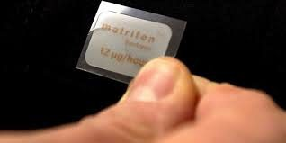
- Signera på signeringslista.
- Skriv inte datum på plåstren då membranet kan gå sönder eller så kan häftskiktet påverkas pga. trycket från bläckpennan.

- Plåster som har lätt att lossna kan fästas med hudvänlig tejp om kanterna. Täck inte över hela plåstret då frisättningen kan förändras genom att det blir för tätt eller varmt.

- Om plåstret trillar av, sätt ett nytt direkt och byt sedan efter ordinarie ordinationsdag.

15. Läkemedel som ges via ändtarmen
Läkemedel i ändtarmen kan vara ett alternativ till läkemedel som sväljs. Läkemedlen kan användas för att behandla sjukdomar generellt i kroppen eller för lokala besvär i tarmen.

15.1. Suppositorier/stolpiller
Det verksamma ämnet i stolpiller är uppblandat med fett eller vax som smälter inne i änd- tarmen. Ämnet kan tas upp i blodet via ändtarmens slemhinna. Det sprids sedan i kroppen till det ställe där det ska verka. Stolpiller finns bland annat mot smärta, ångest och hemorrojder. Stolpiller ges bland annat om patienten har svårt att svälja, mår illa eller kräks. Stilpilla kallas i dagligt tal för supp.
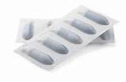
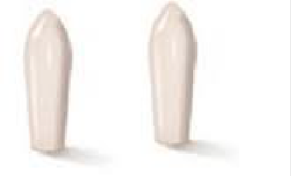
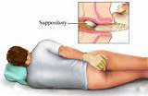

- Informera patienten om vad som ska ske.
- Be patienten att lägga sig på sidan.
- Ta av skyddshöljet på stolpillret.
- Doppa eventuellt stolpillret i lite ljummet vatten för att den ska bli lite mjukare.
- Stolpillret är patronformad och ska föras in med den trubbiga ändan först.
- För in stolpillret precis innanför ändtarmsöppningen och den ringmuskel som finns i ändtarmsöppningen.

16. Läkemedel som ges i slidan
Läkemedel som förs in i slidan finns i olika former för bland annat torra och sköra slemhinnor eller vid infektioner. Läkemedlen appliceras med ett finger eller med ett hjälpmedel, en så kallad införare. Vaginala läkemedel finns som vätskor, kräm, gel, salva, skum, vagitorier, tabletter, kapslar, vaginaltamponger och vaginalinlägg. De flesta läkemedlen har effekt direkt på slemhinnan inne i slidan. För enstaka läkemedel tas det verksamma ämnet upp i kroppen via blodet. Det sprids sedan i kroppen till det ställe där det ska verka.

Vissa av de vaginala läkemedlen ska föras in i slidan med en applikator (särskild införare) som används enligt tillverkarens anvisningar.

- Läs bipacksedeln.
- Informera patienten om vad som ska ske och varför.
- Be patienten att lägga sig ner.
- Ibland är det lättast om patienten ligger på sidan.
- För in införaren djupt i slidan och tryck ut krämen eller gelen alternativt använd fingrarna om läkemedlet inte har en avsedd införare.
- Rengör införaren enligt anvisningarna om den inte är för engångsbruk.

17. Naturläkemedel
Växtbaserade läkemedel som är receptfria. Naturläkemedel kan påverka och förstärka effekten av andra läkemedel och skall därför stå på ordinationslistan. Kontakta sjuksköterska om patienten tar dessa läkemedel och de inte står på ordinationslistan

18. Dosdispenserade läkemedel
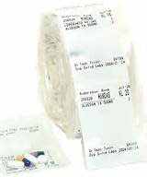
Vissa tabletter dosförpackas i påsar som levereras i en rulle. Rullarna kan vara från två till fyra veckor. En del patienter behöver hjälp med att ta tabletterna andra klarar det själva. Är du trygg med uppgiften kan du ibland få hjälpa sjuksköterskan att lämna rullen till kunden. Detta ska du då signera på en lista hemma hos patienten.
Beroende på vilka sorters läkemedel det gäller och hur dessa kan hanteras kan en kund ha mer än en dosrulle eller ha både dosrulle och dosett. Detta framgår av ordinationshandlingen.

Kontrollera:
- Namn och personnummer.
- Datum och klockslag.
- Räkna antalet tabletter och jämför med ordinationsunderlaget.
- Kontrollera att det inte är flera dospåsar på samma klockslag som skall ges.

19. Dosett
Dosett är en förvaringsbehållare, tillverkad i plast, som används för att underlätta dosering av läkemedel i form av tabletter eller kapslar. Dosetter finns i olika färger och storlekar.

Det är sjuksköterskan som iordningsställs/delar dosetten. Delegerad vårdpersonal kan sedan hjälpa till att administrera läkemedlet från dosetten till patienten.

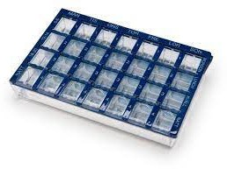
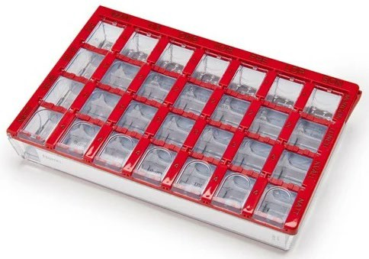
Blodförtunnande tabletten Waran brukar iordningsställas i blå dosett.
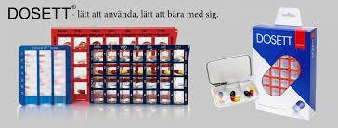

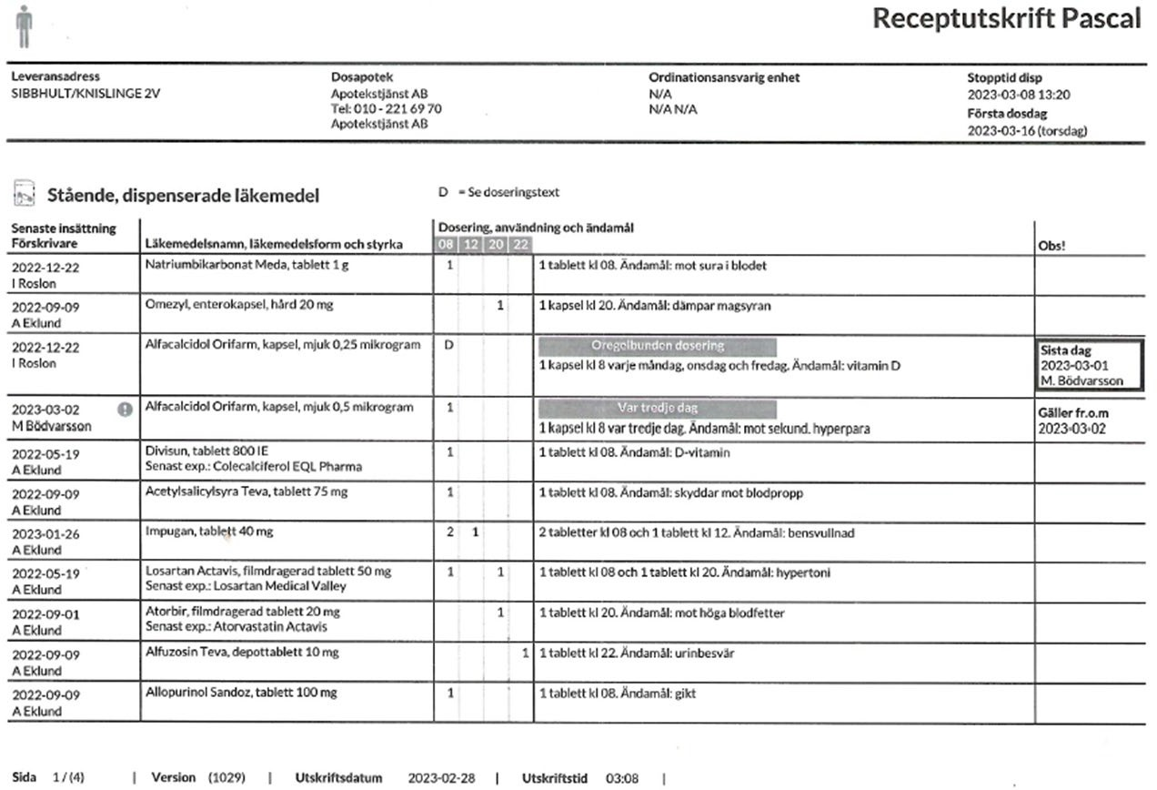

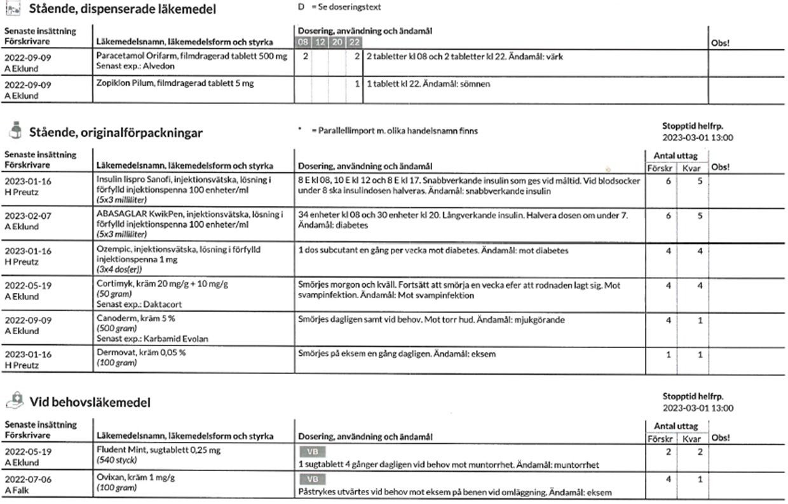
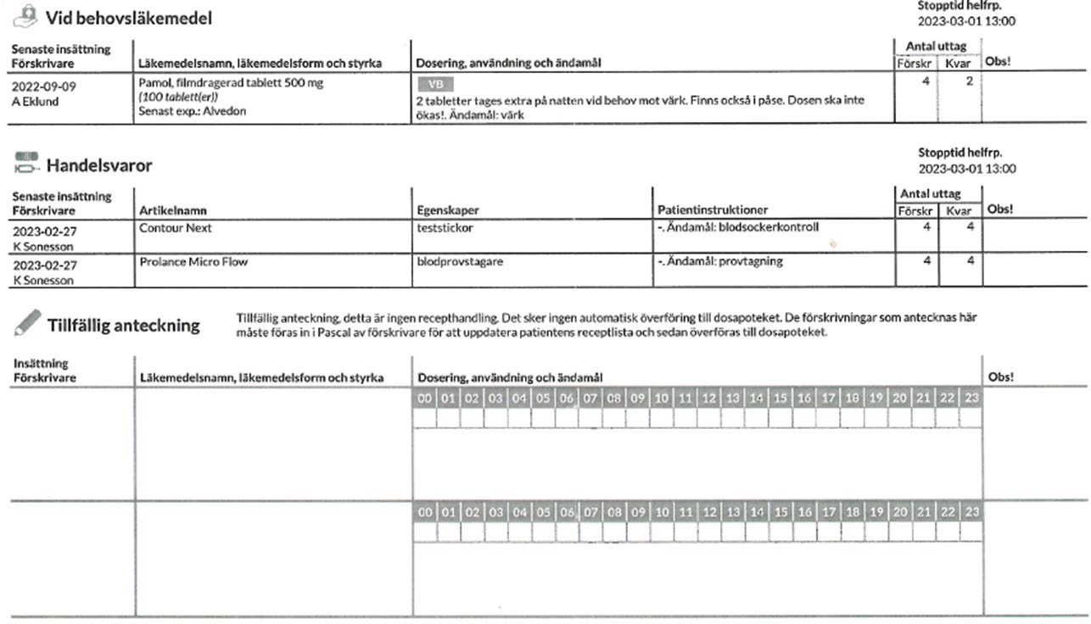

20. Blodförtunnande läkemedel
Blodförtunnande läkemedel används för att förhindra blodproppar i blodkärlen Blodförtunnande läkemedel gör att blodet inte levrar sig/koagulera lika lätt som vanligt Patient som tar detta läkemedel har en ökad blödningsrisk.

20.1. Tablett Waran
Waran är en blodförtunnande tablett. Tabletterna innehåller ett färgämne som gör att tablett- erna är blå och lätta att känna igen. Det finns även en Warantablett som är vit, Warfarin Orion för de patienter som inte tål det blå färgämnet. Den vita tabletten är inte lika vanlig.
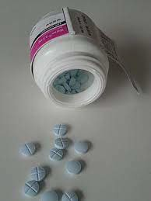
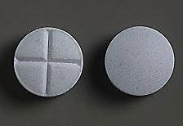
När en patient behandlas med Waran tas det blodprov regelbundet. Blodprovet kallas PK (INR).
Beroende på provsvaret och blodets förmåga att koagulera ordineras antalet tabletter. Antalet kan skifta från dag till dag.
Efter varje provtagning skickas ny ordinationslista till patienten Warantabletter iordningsställs i (blå)dosett av sjuksköterska Vanligast är att patienten tar sina Warantabletter på kvällen.

Waran har en egen läkemedelslista som heter Warandosering som kan se ut så här:

Waranordination är alltid på egen ordinationslista. Observera att antalet tabletter skiftar beroende på dag. För att se att Warandosering är aktuell ska nästa provtagningsdatum vara framåt i tiden.

20.2. Halsband
Alla patienter som tar blodförtunnande läkemedel ska ha ett halsband som talar om att de tar ett läkemedel som ger en ökad risk för blödningar.
Ansvarig sjuksköterska ansvarar för att det vid övertagande av patienten finns halsband samt för att vid behov beställa nytt.
Vårdpersonal ser till att patienten har halsbandet på sig samt att kontakt tas med sjuksköterska om halsbandet är smutsigt eller sönder och behöver byta.
Viktigt att veta gällande om patienter som tar blodförtunnande läkemedel:
- Vid kontakt med sjukvård/sjuksköterska samt tandläkare, tala alltid om att patienten behandlas med blodförtunnande läkemedel.
- Vid nytillkommen sjukdom med symtom såsom kräkning, feber, aptitlöshet ska sjuksköterskan kontaktas.
- Om patienten av någon anledning inte har fått sitt blodförtunnande läkemedel ska sjuksköterska kontaktas omgående.
- Vid blod i urinen, avföringen, blodig upphostning, blodig kräkning, eller svår, ovanlig huvudvärk, misstänkt fraktur eller någon annan blödning som inte själv stannar av ska sjuksköterska omedelbart kontaktas.
- Vid kraftigt trauma (våld, slag, fall) mot huvud och buk ska sjuksköterska kontaktas för vidare ställningstagande.

21. Läkemedel vid behov
Om patienten skulle behöva någon extra medicin vid till exempel smärta. Läs ordinationsunderlaget/läkemedelslistan och se vad patienten har för någon medicin vid behov och ring sjuksköterskan.
Samma gäller om det är narkotikapreparat, då skall det räknas av och signeras på en separat lista för narkotikaklassade läkemedel.

22. Administrera /överlämna läkemedel

22.1. Förberedelse
- Leta upp pärmen. Står det rätt namn? Rätt personnummer? I pärmen står det du behöver veta om läkemedel och ordinationer.
- Läs innehållsförteckningen i pärmen.
- Leta upp fliken för läkemedelsordination.
- Kontrollera i SignIT att kunden inte redan fått sitt läkemedel.
- Har vårdtagaren dosdispenserade läkemedel? Dosett? Eller både och? Stående originalförpackning?

22.2. Administrering/överlämning
- Börja att läsa uppifrån på doslistan under rubriken ”Dosdispenserade läkemedel”
- Räkna antalet tabletter på doslistan och jämför med antalet i dospåsen innan du öppnar dospåsen, för att se om det stämmer. Glöm inte att läsa hela raden ut till höger. Där kan stå en ruta med utsatt datum dvs kunden ska inte ha den medicinen längre och finns då kanske inte med i dagens dospåse? Kunden är kanske inte ordinerad en tablett varje dag? Eller bara en gång i veckan?
- Nu går du vidare till rubriken Stående originalförpackningar. Här under står ordinationen på de läkemedel som inte kan stoppas i dospåsarna. Flytande mixtur? ögondroppar? Inhalationer? Krämer? Eller står där att du ska ta ur originalförpackningen? Dvs ta medicin ur läkemedelsburken.
- Under Stående originalförpackningar står även om vårdtagaren har någon medicin som sjuksköterskan har delat i röd dosett.
- Där står även om vårdtagaren har blodförtunnande medicin Waran-då är den tabletten delad i blå dosett men har en särskild egen ordinationslista.
- Sedan står det under rubriken Vid behovs medicin-när vårdtagaren behöver något vid behov ex vid smärta så ringer du sjuksköterskan och får då lov att ta ur originalföpackning ex smärtstillande.
- Sist står det handelsvaror-om vårdtagaren har blodsockerstickor, inhalationsmask mm att kunna hämta ut på apoteket.
- När du har plockat fram och iordningställt alla läkemedel kan du börja att administrera/överlämna läkemedel till vårdtagaren.
- Till sist signerar du i SignIT.
- Tänk på att informera/skriv upp om någon förpackning/läkemedel börjar ta slut.

23. Förvaring av läkemedel
Läkemedlen ska förvaras i låsbart skåp så att obehöriga inte kan komma åt dem. Endast sjuksköterska och vårdpersonal med delegering i läkemedelshantering ska ha tillgång till skåpen.
- Förvara i originalförpackningen.
- Förvara efter angiven rekommendation (skydd för ljus, kyla och värme).
- Förslut förpackningen efter användandet.
- Öppna bara en förpackning i taget.
- Anteckna brytningsdatum.

23.1. Originalförpackning
Originalförpackning är den förpackning som tillverkaren förvarar läkemedlet i. Vissa läkemedel förvaras i denna och förpackning och tas direkt från den. Detta framgår av ordinationshandlingen.

23.2. Läkemedelspåse
Tabletter som ges vid behov förvaras i en läkemedelspåse. På påsen står information om läkemedlet som finns i påsen.
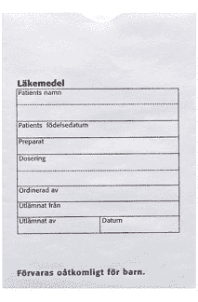

När får du som vårdpersonal administrera läkemedel?
- När du som vårdpersonal har genomgått rätt utbildning och har fått en delegering utfärdad av sjuksköterska.
- När tabletterna är iordningställda i patientdoser av sjuksköterska. Dosett
- När tabletterna är iordningsställda i patientdoser av apotek/. Dospåsar

24. Rapporteringsskyldighet
Som hälso- och sjukvårdspersonal är du skyldig att rapportera vårdskador och risk för vårdskador. Detta innebär att om du upptäcker att något kring läkemedelshanteringen har blivit fel, att patienten kommit till skada eller riskerat att komma till skada ska detta rapporteras till sjuksköterskan.

